s

**********************

Agence

nationale

de

la

Statistique

et

de

la

Démographie

**********************

Ecole

nationale

de

la

Statistique

et

de

l’Analyse

économique

Pierre

Ndiaye

24

Mars

2026

Rédigé par

:

THIOUB Cheikh
AGNANGMA SANAM David Landry

Sous la s
upervision de

:

Aboubacar Hema

RÉPUBLIQUE

DU

SÉNÉGAL

Un

peuple
-

un

But
-

une

Foi

TP2

1 Introduction
Ce rapport présente les résultats des analyses descriptives et des tests statistiques conduits dans le cadre du TP2, à partir des données du Nigeria General Household Survey (GHS) Panel – vague 4 (2018–2019). L’objectif est d’examiner les niveaux d’instruction et les taux d’alphabétisation au sein des ménages nigérians, puis de comparer ces profils selon le sexe, la tranche d’âge et le milieu de résidence (urbain/rural).
2 Méthodologie
2.1 Données et Variables Retenues
Les trois fichiers suivants ont été mobilisés :
- sect1_harvestw4.dta : 30 337 individus, variables démographiques (s1q2 sexe, s1q4 âge, sector milieu, state état).
- sect2_harvestw4.dta : 26 557 individus, module éducation (s2aq5 alphabétisation, s2aq6 fréquentation scolaire antérieure, s2aq9 niveau d’instruction le plus élevé, s2aq13a scolarisation actuelle).
- secta_harvestw4.dta : 5 025 ménages, informations de pondération (wt_wave4).
Les variables clés retenues sont les suivantes :
- Sexe : s1q2 (1 = Homme, 2 = Femme).
- Âge : s1q4 (en années, issu de sect1).
- Milieu de résidence : sector (1 = Urbain, 2 = Rural).
- État : state (codes 1–37).
- Niveau d’instruction : s2aq9 (codes détaillés, recodés en cinq catégories ordonnées).
- Scolarisation actuelle : s2aq13a (1 = Oui, 2 = Non, pour les 6–17 ans).
- Poids de sondage : wt_wave4 (poids coupe transversale, issu de secta_harvestw4.dta), intégré dans toutes les estimations de proportions afin de garantir la représentativité nationale des résultats. Le poids longitudinal wt_longpanel n’est pas utilisé, l’analyse ne portant pas sur des comparaisons inter-vagues.
2.2 Traitements Effectués
# Construction de la variable cat_instruction (5 catégories ordonnées)
df_instruction <- hh_section2 %>%
mutate(
cat_instruction = case_when(
s2aq9 %in% c(0, 1, 2, 3) ~ "Aucun",
s2aq9 %in% 11:16 ~ "Primaire",
s2aq9 %in% 21:23 ~ "Junior Secondary",
s2aq9 %in% c(24:28, 321) ~ "Senior Secondary",
s2aq9 %in% c(31, 33, 34, 35,
41, 43, 322, 411,
412, 421:424,
51, 52, 61) ~ "Tertiaire",
TRUE ~ NA_character_
)
)
# Fusion avec démographie et poids
base_complete <- df_instruction %>%
left_join(hh_section1 %>% select(hhid, indiv,
sexe = s1q2, age = s1q4,
milieu = sector, etat = state),
by = c("hhid", "indiv")) %>%
left_join(hh_sectionA %>% select(hhid, wt_wave4), by = "hhid")
# Estimations pondérées : svydesign() + svymean() + svyby()
# Chi-deux + V de Cramér : sexe x niveau (données brutes, indicatif)
# Kruskal-Wallis + Dunn : niveau par âge (données brutes, indicatif)
# Chi-deux : milieu x scol. (données brutes, indicatif)
# Carte : taux par État (données brutes, indicatif)
Les traitements comprennent la construction d’une variable ordonnée d’instruction en cinq catégories, la fusion avec les variables démographiques de sect1 et l’intégration des poids wt_wave4 depuis secta, l’estimation des proportions via svymean et svyby, et une série de tests : chi-deux avec V de Cramér pour l’association sexe–niveau d’instruction, test de Kruskal-Wallis suivi du test post-hoc de Dunn pour les comparaisons entre tranches d’âge, et chi-deux pour l’association milieu–scolarisation des enfants de 6 à 17 ans.
3 Résultats
3.1 Qualité des Données et Valeurs Manquantes
L’examen des valeurs manquantes sur les variables clés révèle une situation contrastée. Dans sect1_w4, les variables démographiques (s1q2, s1q4, sector, state) sont quasi exhaustives, avec moins de 0,5 % de NA. Dans sect2_w4, le taux de manquants pour s2aq9 est structurellement élevé : les individus non scolarisés n’ont pas de niveau à déclarer, ce qui correspond à des NA structurels et non à de la non-réponse. Aucun doublon n’a été détecté sur la clé (hhid, indiv). Les 0,09 % de NA sur wt_wave4 correspondent à des ménages absents de secta et sont exclus des analyses pondérées.
3.2 Répartition du Niveau d’Instruction
La variable s2aq9 a été recodée en cinq niveaux ordonnés. L’analyse porte sur les 19 254 individus disposant d’un niveau renseigné et d’un poids disponible.
Distribution pondérée du niveau d’instruction (adultes, n = 19 254)
Niveau d’instruction | Effectif brut | Proportion (%) | IC inf. (95 %) | IC sup. (95 %)
Aucun | 1860 | 9.7% | 0.090 | 0.105
Primaire | 7067 | 36.3% | 0.351 | 0.374
Junior Secondary | 2128 | 10.7% | 0.101 | 0.114
Senior Secondary | 4607 | 23.0% | 0.220 | 0.240
Tertiaire | 3592 | 20.3% | 0.189 | 0.218
Le niveau Primaire est le plus répandu (36,3 %, n = 7 067), suivi du Senior Secondary (23,0 %, n = 4 607) et du Tertiaire (20,3 %, n = 3 592). Le Junior Secondary représente 10,7 % (n = 2 128) et les individus sans aucune instruction 9,7 % (n = 1 860). Ce profil atteste de progrès dans l’accès à l’éducation de base, tout en révélant une déperdition scolaire significative entre le primaire et les niveaux supérieurs.
Figure 1 : Répartition du niveau d’instruction le plus élevé
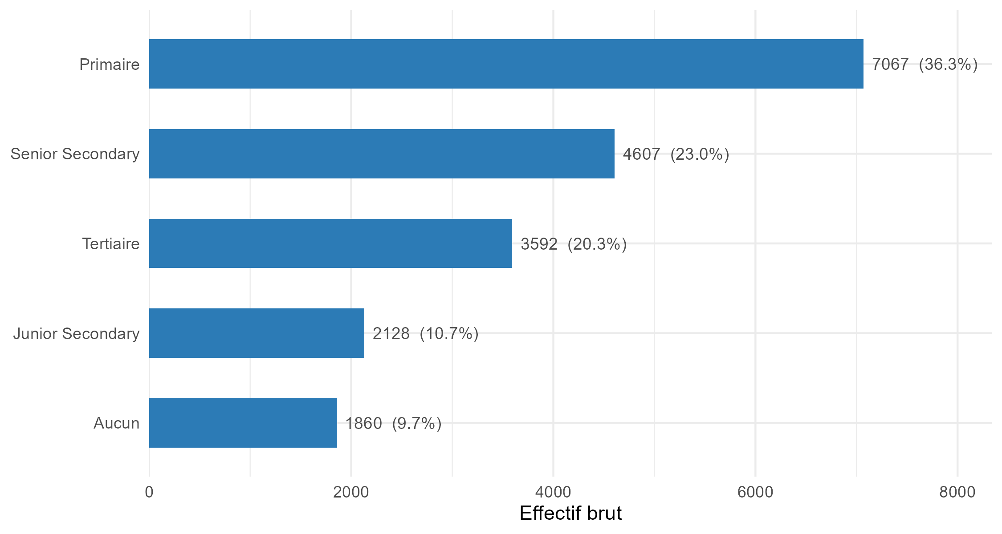
3.3 Comparaison Hommes / Femmes (Adultes 18+)
L’analyse porte sur les adultes de 18 ans et plus disposant d’un niveau renseigné (5 431 hommes, 4 914 femmes). Les proportions pondérées font apparaître les profils suivants. Chez les hommes, le Senior Secondary est dominant (38,6 %), devant le Tertiaire (32,6 %), le Primaire (22,1 %), le Junior Secondary (6,4 %) et la catégorie Aucun (0,3 %). Chez les femmes, la même hiérarchie prévaut mais les écarts diffèrent : Senior Secondary (32,9 %), Tertiaire (30,4 %), Primaire (27,8 %), Junior Secondary (8,0 %) et Aucun (0,9 %). Les femmes sont donc proportionnellement plus représentées au Primaire et dans la catégorie Aucun instruction, ce qui reflète des abandons scolaires plus précoces.
Le test du Chi-deux confirme une association significative entre sexe et niveau d’instruction (Chi-deux = 87,09, ddl = 4, p < 2,2e-16). Le V de Cramér (0,092) indique cependant une intensité faible : le genre seul n’explique qu’une faible part de la variabilité du niveau d’instruction atteint.
Figure 2 : Niveau d’instruction des adultes (18+) par sexe
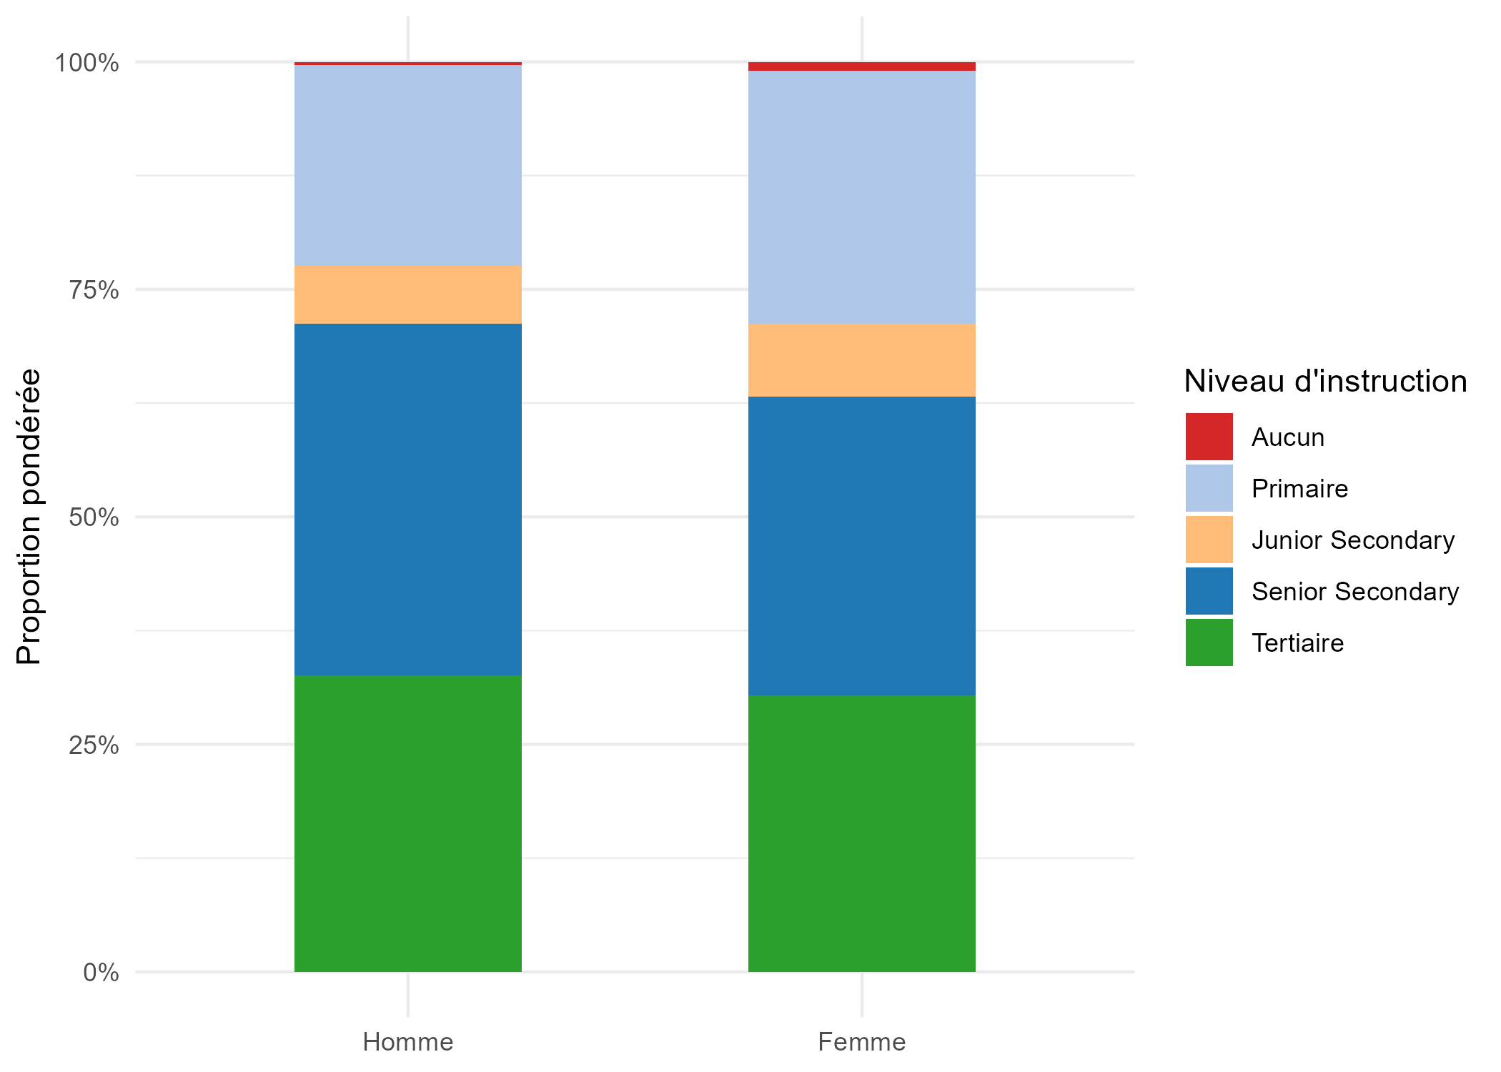
3.4 Relation entre Tranche d’Âge et Niveau d’Instruction
Les adultes ont été regroupés en quatre tranches : 18–30 ans (n = 4 505), 31–45 ans (n = 3 149), 46–60 ans (n = 1 858) et 61 ans et plus (n = 833). Les proportions pondérées révèlent un gradient intergénérationnel net. Chez les 18–30 ans, le Senior Secondary domine largement (49,2 %), suivi du Tertiaire (26,7 %) et du Primaire (14,7 %). Chez les 31–45 ans, le Tertiaire prend la tête (34,0 %), devant le Senior Secondary (31,8 %) et le Primaire (25,5 %). Chez les 46–60 ans, le Tertiaire reste fort (38,3 %) mais le Primaire progresse (36,5 %). Enfin, chez les 61 ans et plus, le Primaire est nettement dominant (55,3 %), tandis que le Senior Secondary ne représente plus que 8,6 %. Cette évolution traduit l’expansion progressive du système éducatif nigérian au fil des décennies.
Le test de Kruskal-Wallis confirme une différence hautement significative entre les tranches d’âge (H = 122,54, ddl = 3, p < 2,2e-16).
Figure 3 : Niveau d’instruction par tranche d’âge (adultes 18+)
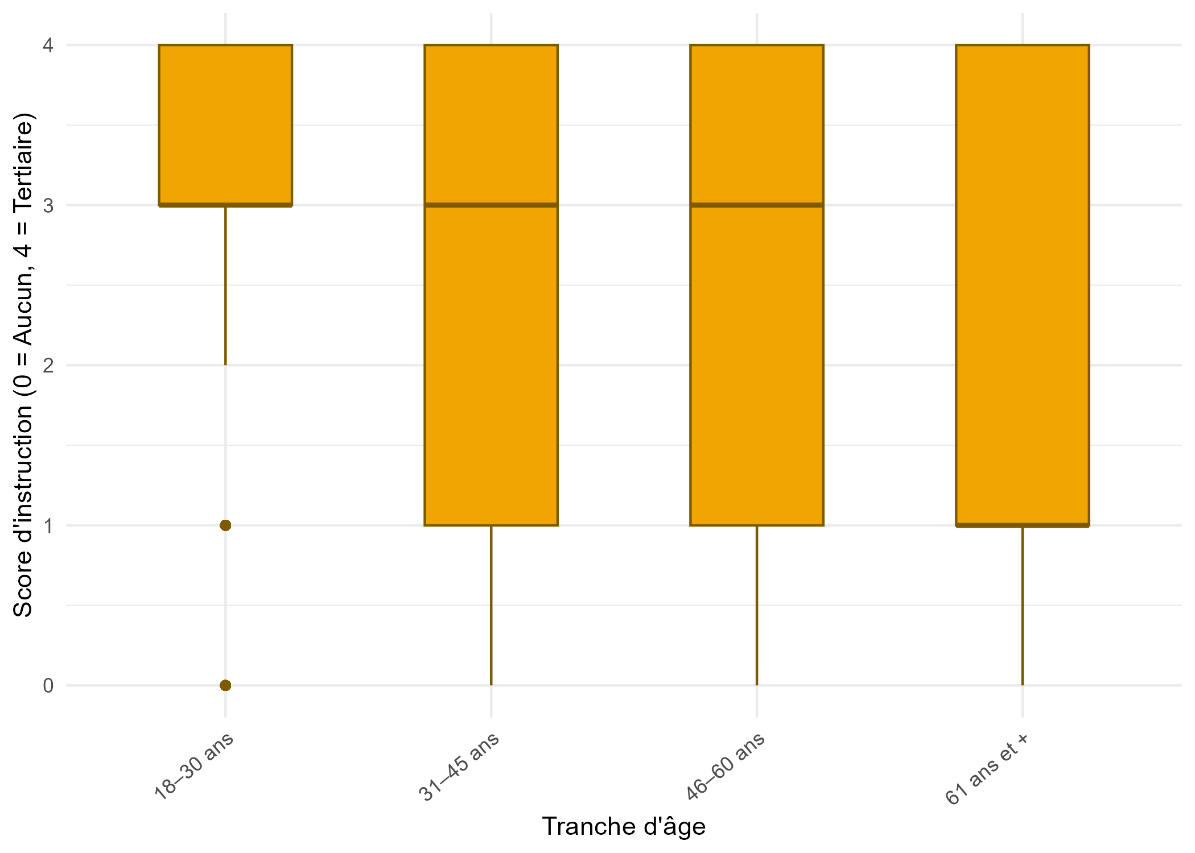
Le test post-hoc de Dunn avec correction de Bonferroni montre que chaque paire de tranches d’âge se distingue significativement (tableau ci-dessous), confirmant la robustesse du gradient éducatif intergénérationnel.
Test de Dunn – comparaisons multiples par tranche d’âge (correction Bonferroni)
Groupe 1 | Groupe 2 | n1 | n2 | p ajusté | Sig.
18–30 ans | 31–45 ans | 4505 | 3149 | 0.00014 | ***
18–30 ans | 46–60 ans | 4505 | 1858 | 0.00000 | ****
18–30 ans | 61 ans et + | 4505 | 833 | 0.00000 | ****
31–45 ans | 46–60 ans | 3149 | 1858 | 0.01612 | *
31–45 ans | 61 ans et + | 3149 | 833 | 0.00000 | ****
46–60 ans | 61 ans et + | 1858 | 833 | 0.00003 | ****
3.5 Taux de Scolarisation des 6–17 ans par Milieu
L’analyse porte sur 7 824 enfants de 6 à 17 ans (5 515 en milieu rural, 2 309 en milieu urbain). Le taux de scolarisation pondéré s’établit à 88,2 % en milieu rural (IC 95 % : [86,7 % – 89,7 %]) et à 92,5 % en milieu urbain (IC 95 % : [90,8 % – 94,3 %]).
Taux de scolarisation pondéré des 6–17 ans par milieu de résidence
Milieu | Taux | IC inf. (95 %) | IC sup. (95 %) | Effectif brut
Rural | 88.2% | 0.867 | 0.897 | 5515
Urbain | 92.5% | 0.908 | 0.943 | 2309
Bien que les deux taux soient élevés, la différence de 4,3 points est statistiquement significative (Chi-deux = 24,63, ddl = 1, p = 6,94e-07), soulignant un désavantage persistant du milieu rural. Les contraintes de distance, de coûts et de travail des enfants pèsent davantage dans les zones rurales.
Figure 4 : Taux de scolarisation des enfants de 6 à 17 ans par milieu
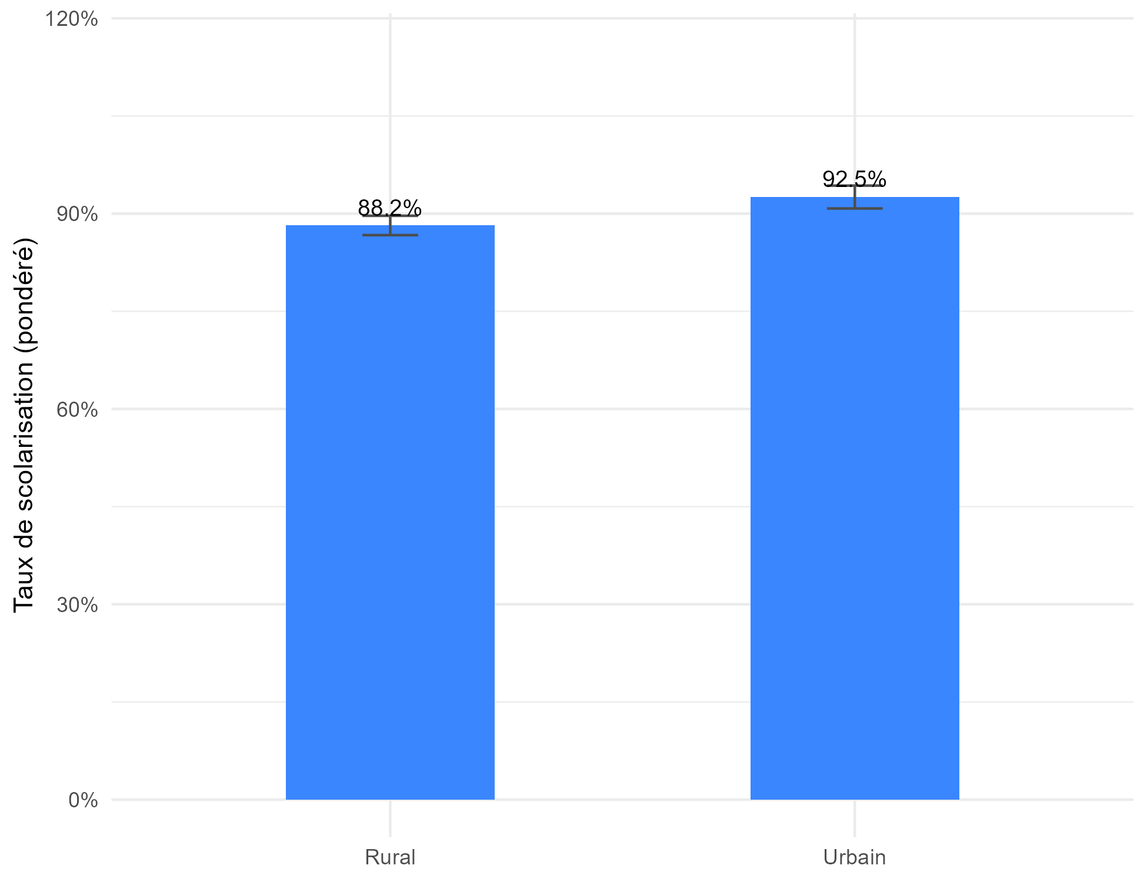
3.6 Carte du Taux d’Adultes sans Instruction par État
Les taux présentés sont calculés sur données brutes. Le plan de sondage du GHS-Panel n’étant pas conçu pour produire des estimations représentatives au niveau des États, ces résultats sont fournis à titre indicatif. Les États du Nord-Ouest (Sokoto, Kebbi) affichent les taux les plus élevés, proches de 60 %, suivis des États du Nord-Est entre 30 et 50 %. Les États du Sud (Lagos, Abia, Anambra, Rivers) présentent des taux inférieurs à 5 %. Cette fracture Nord-Sud reflète des inégalités historiques dans l’implantation des infrastructures scolaires.
Figure 5 : Taux d’adultes sans instruction par État au Nigéria (indicatif, données brutes)
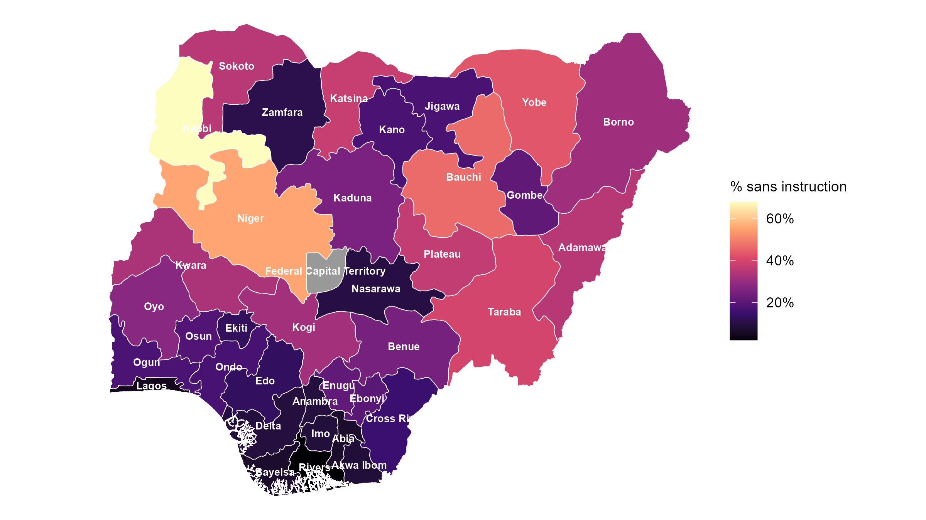
4 Discussion
Les analyses confirment des inégalités marquées en matière d’instruction au Nigéria selon trois axes. Sur le plan du genre, les femmes adultes présentent un profil légèrement moins favorable que les hommes – proportion plus élevée au Primaire (27,8 % contre 22,1 %) et part sans instruction plus importante (0,9 % contre 0,3 %) – mais le V de Cramér de 0,092 indique que cette association, bien que significative, est d’intensité faible. D’autres facteurs tels que la zone géographique ou le revenu du ménage jouent un rôle au moins aussi déterminant. Sur le plan générationnel, les 18–30 ans sont nettement mieux instruits que les générations plus âgées : le Senior Secondary domine chez les jeunes adultes (49,2 %) là où le Primaire prévaut chez les 61 ans et plus (55,3 %), témoignant de décennies d’expansion scolaire. Sur le plan géographique, la fracture Nord-Sud reste profonde, les États du Nord-Ouest concentrant les taux d’adultes sans instruction les plus élevés.
Ces trois axes se renforcent mutuellement : les États du Nord sont également ceux où les inégalités de genre sont les plus marquées et où les taux de scolarisation des enfants restent les plus faibles. Une politique éducative efficace devra donc agir simultanément sur les dimensions géographique, de genre et générationnelle.
Limites :
- Les données sont déclaratives et peuvent souffrir de biais de mémoire, en particulier chez les personnes âgées pour la déclaration du niveau d’instruction.
- Les tests de Kruskal-Wallis, de Dunn et du Chi-deux sont appliqués sur données brutes, faute de version pondérée standard disponible en R. Les proportions pondérées constituent l’indicateur principal.
- Les taux d’adultes sans instruction par État sont calculés sur données brutes ; le plan de sondage du GHS-Panel ne permet pas d’estimations représentatives à ce niveau géographique.
- La variable d’alphabétisation (s2aq5) n’a pas été mobilisée ici ; elle pourrait enrichir l’analyse dans un travail ultérieur.
5 Conclusion
Ce travail a permis de décrire la structure éducative de la population nigériane à partir des données GHS-Panel vague 4, en mobilisant les poids de sondage pour produire des estimations représentatives au niveau national. Les résultats mettent en évidence des progrès générationnels réels – le Senior Secondary dominant chez les 18–30 ans (49,2 %) contre le Primaire chez les 61 ans et plus (55,3 %) – des inégalités de genre modérées mais persistantes, un accès à la scolarisation élevé mais inégalement réparti entre milieux (88,2 % en rural contre 92,5 % en urbain), et une fracture géographique Nord-Sud profonde. Ces résultats constituent une base solide pour des analyses ultérieures portant sur les déterminants du niveau d’instruction ou son lien avec les conditions de vie des ménages.

